Коклюш

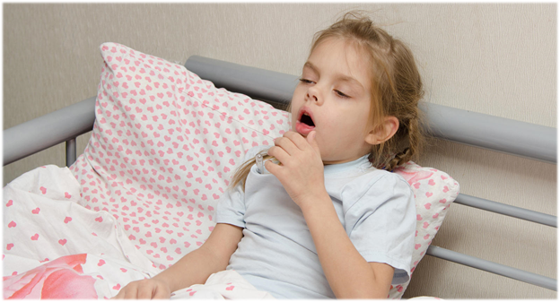

Коклюш - очень заразная инфекция, характеризующаяся сильным кашлем, распространяющаяся среди людей всех возрастов, но особенно опасная для детей младшего возраста.
Возбудитель
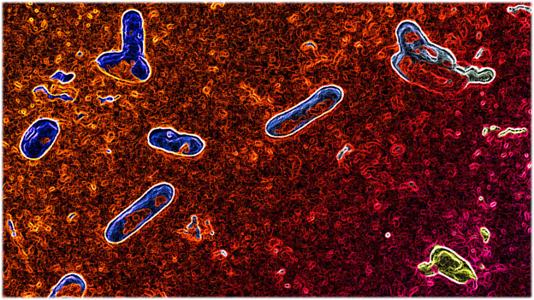
Bordetella pertussis - бактерия. Передаётся только от человека к человеку.
Восприимчивость непривитого человека довольно высока (90%).
Источник инфекции
Источник инфекции - больной коклюшем взрослый или ребёнок. Больные атипичными формами заболевания также могут распространять инфекцию несмотря на то, что клиническая картина может быть не ярко выражена.
Пути передачи
Возбудитель коклюша распространяется между людьми воздушно-капельным путём довольно быстро.
Группы риска
Восприимчивость к коклюшу сохраняется высокой у детей до 1 года, у лиц, не привитых против коклюша, а также у тех, чей иммунитет ослаб инфекции со временем.
Инкубационный период
Инкубационный период может продолжаться от 7 до 21 дня.
Период заразности
Риск заражения окружающих особенно велик в период катаральных явлений, а также в начале спазматического периода.
Клиника
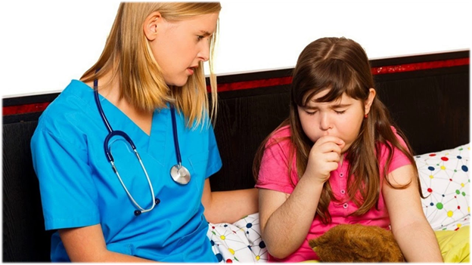
Для коклюша характерны длительный спазматический кашель, поражение дыхательной, сердечно-сосудистой и нервной систем.
Проявление симптомов происходит в три этапа.
Первый этап - катаральный, второй - судорожный, при котором наиболее ярко разворачивается клиническая картина в виде мучительного кашля, остановок дыхания. В этот период во время приступа кашля можно услышать шум при вдохе (проявляется не всегда).
Третий этап - период реконвалесценции (выздоровления), когда кашель становится более редким и слабым.
Иммунитет после перенесённого коклюша нестойкий.
Чем опасно заболевание
Коклюш может стать причиной смерти, особенно это касается детей до года.
Среди осложнений коклюша - апноэ, пневмония, судороги, переломы рёбер, грыжи, кровоизлияния и др.
Диагностика
Диагноз устанавливается на основании характерных для заболевания клинических проявлений, результатов лабораторных исследований, а также по данным эпидемиологического анамнеза (контакты с больными коклюшем, наличие или отсутствие прививок у заболевшего).
Лечение
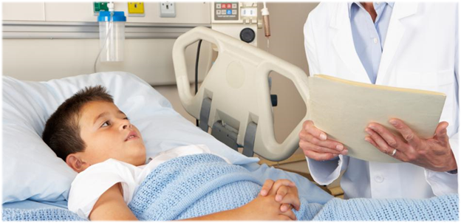
Дети первых 6 месяцев жизни, дети старше 6 месяцев с тяжелым течением коклюша, а также детей с сопутствующими заболеваниями (бронхиальная астма, врождённый порок сердца и другие) подлежат обязательной госпитализации.
Профилактика
Профилактика коклюша заключается во всеобщей вакцинации, проводимой согласно Национальному календарю профилактических прививок.
Несмотря на то, что вакцинация против коклюша не защищает на 100 % от инфицирования, те, кто получили вакцину от коклюша, перенесут заболевание в легкой форме, быстрее по времени. Приступы кашля будут гораздо реже, риск осложнений - минимальный.
Схема вакцинации детей
3 мес. - 4.5 мес. - 6 мес.
Ревакцинация проводится в 18 мес.
Прививка взрослым
До наступления 3х месячного возраста ребёнка от коклюша могут защитить антитела, которые он получит от матери во время беременности. Для защиты младенца от коклюша в первые месяцы после рождения, возможно провести вакцинацию матери в третьем триместре беременности.
Противопоказания к вакцинации
Прогрессирующие заболевания нервной системы, афебрильные судороги.
Реакция на введение вакцины
Возможны гиперемия, уплотнение в месте введения инъекции, головная боль, утомляемость, повышение температуры тела. Все эти симптомы носят кратковременный характер.
Неспецифическая профилактика
Поскольку единственный путь передачи коклюша - воздушно-капельный, необходимо соблюдать правила гигиены:
- прикрывать рот и нос салфеткой во время чихания и кашля, после чего ее выбросить (если нет салфетки - использовать свой локтевой сгиб),
- гигиена рук.

Источник:
http://cgon.rospotrebnadzor.ru/

